RAPORT PROIECT

1. ­ Designul desenului nu a fost conceput de prima data pe foaie, nu pot spune ca am fost cea mai atenta persoana cand a venit vorba de utilizarea curbelor bezier, asa ca initial am plecat de la doua puncte pe ecran, un punct de start si unul de final, pe langa cele doua puncte am adaugat inca doua puncte de control intre punctul de start si final, apoi am inceput sa modific punctele din interior pentru a putea intelege cum se modifica o curba in functie de punctele de control.

In majoritatea timpului am stat sa inteleg principiile de functionare ale curbelor bezier, un caz mai special fiind curbele de tip G0 si G1, unde s-a schimbat felul in care aceste curbe erau folosite.

In intelegerea curbelor de tip G1 si G0 a fost mai putin de munca, deoarece, algoritmul principal de formare a fost prezentat de doamna profesoara Cristian Cismas in laboratorul 12, fapt ce a facut mai usor de inteles principiul de functionare.

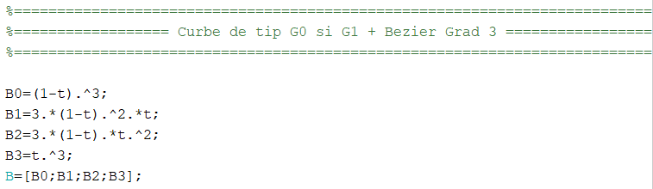

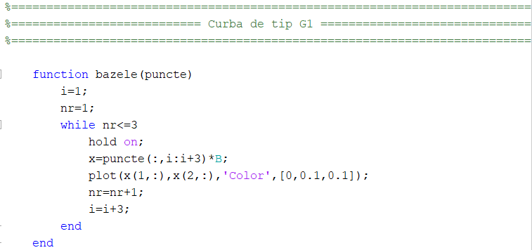

Functia cu numele bazele, este fix functia ce este apelata de fiecare vector cu punctele de control in parte pentru a creea curba de tip G1.

Functia primeste ca parametru matricea cu coordonatele X si Y ale punctelor de control pentru curba respectiva. Functia incepe prin a initializa un contor i cu 1 si un contor de evidenta a ciclurilor nr = 1. Mai apoi, cat timp acel contor de evidenta a ciclurilor este mai mic decat 3 se retine desenul pe figura respectiva si se creeaza curba respectiva utilizand punctele de control primite prin intermediul apelului si polinomul de control( Bernstein ).

In final se afiseaza curba de culoare putin neagra, variabila nr se incrementeaza cu o unitate si variabila i cu 3 unitati.

Aceasta incrementare se face pentru a se creea teoretic un nou punct de start in curba respectiva, curba in sine fiind formata astfel din 3 seturi de puncte de control scrise in aceeasi matrice de valori.

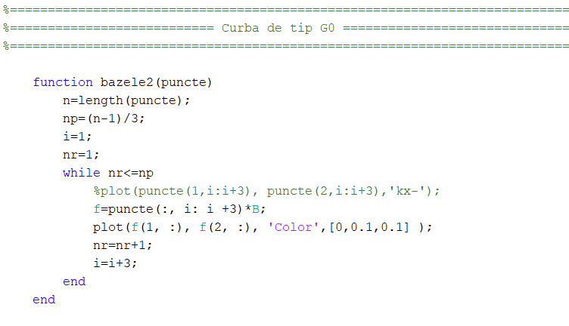

Urmeaza functia care creeaza curbele de tip G0, fata de G1 nu exista o diferenta asa de mare, doar faptul ca se determina inca din prima lungimea pana la care trebuie sa ajunga variabila de ciclu nr.

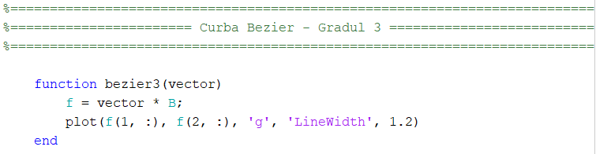

Functia bezier3 este functia ce creeaza curba bezier de grad 3 cu ajutorul punctelor de control primite ca parametru si al polinomului de control bernstein, apoi afiseaza curba in sine cu o culoare verde de tip linie.

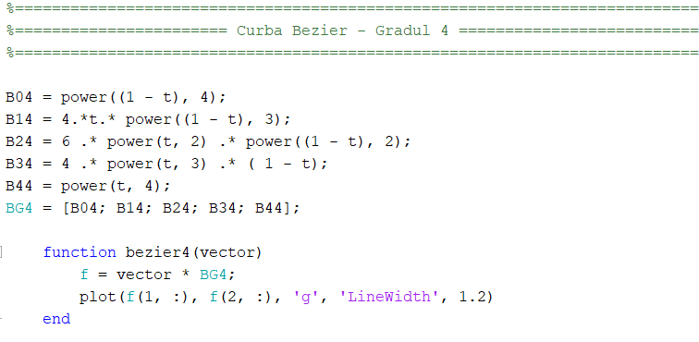

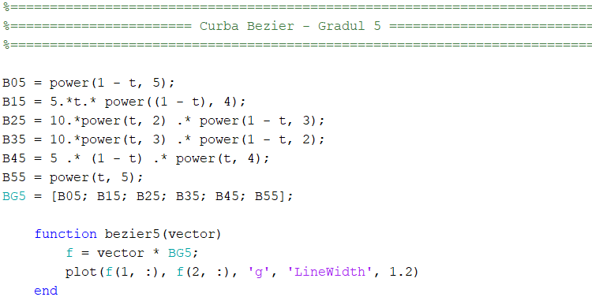` Pentru fiecare din urmatoarele functii bezier4 si bezier5, singurele modificari sunt doar adaugarea polinomului de control de grad 4 si 5 pentru fiecare caz in parte iar mai apoi se inmulteste matricea punctelor de control cu polinoamele de control specifice, la final afisandu-se curba in sine.

In functie de o curbele folosite, fiind curbe exacte si comentate fiecare stiindu-se de unde face fiecare curba legatura una cu cealalta. Astfel ca cel mai simplu exemplu in care se poate modifica o curba bezier este la una dintre antelenele libelulei.

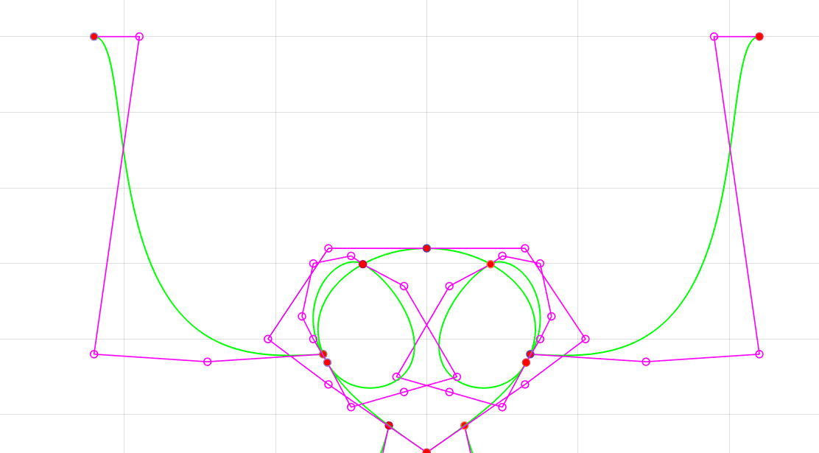

In aceasta poza, antenele sunt in pozitia lor de inceput, la conceperea acestor antene s-au folosit curbe bezier de gradul 4, iar ca si modificare, voi modifica punctul 2 si 3 de control din partea dreapta sus a antenei pentru a se vedea schimbarea.

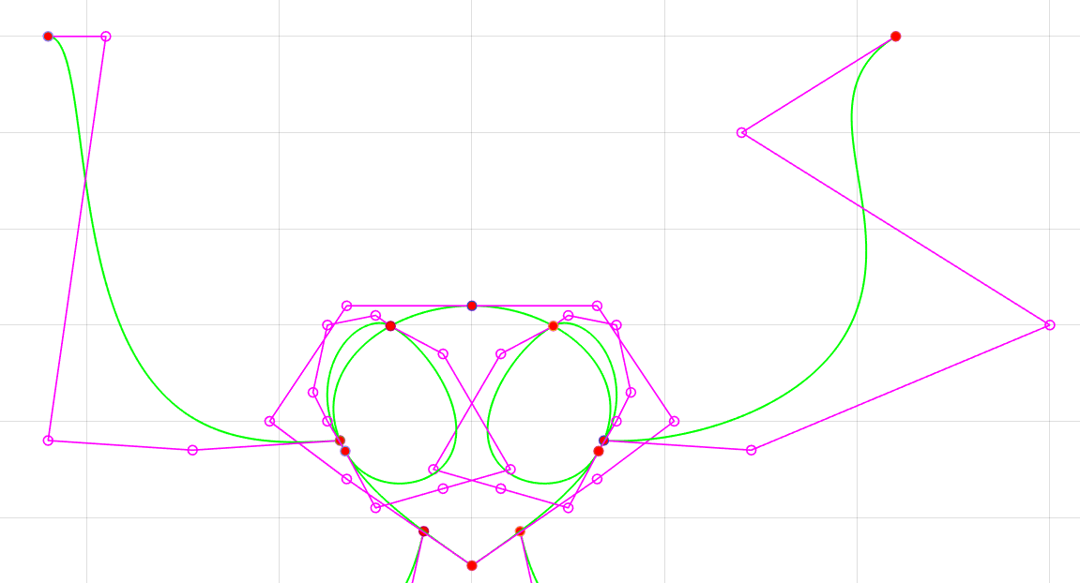

Date initiale:

* x: 13.692 29 44 38 44
* y: -132 -133 -132 -90 -90

Date dupa modificare:

* x: 13.692 29 60 28 44
* y: -132 -133 -120 -100 -90

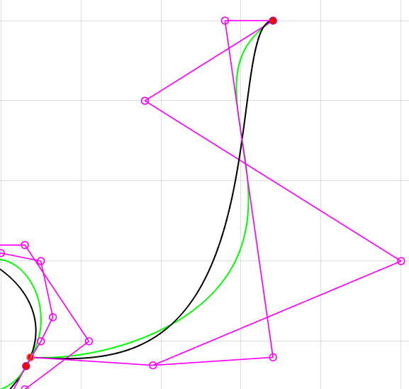

Curba neagra reprezinta datele initiale iar cea verde datele modificate, se poate remarca modificarea efectuata asupra curbei, tragand de punctul al 3-lea mai la dreapta, curba se lungeste mai mult inspre dreapta si modificand si punctul 2 de control se remarca cum curba devine mai ovala inspre interior.

Pentru aripi s-au folosit in general curbe bezier de tip 3, 4 si 5, mai putin la nervurile de pe aripi, unde la nervurile ce se regasesc pe aripile din parte de sus s-au folosit curbe de tip G1 si la nervurile de pe aripile de jos s-au utilizat curbe de tip G0.

Fiecare parte din proiect a fost realizata prin functii care sa ajute la reducerea liniilor de cod din proiect,, in plus pentru partea punctecntrl.m se aduce o modificare algoritmului, pe langa faptul ca se anuleaza colorarea desenului impreuna cu coordonatele de colorare a desenului.

Linii de cod in plus fata de algoritmul desen.m:

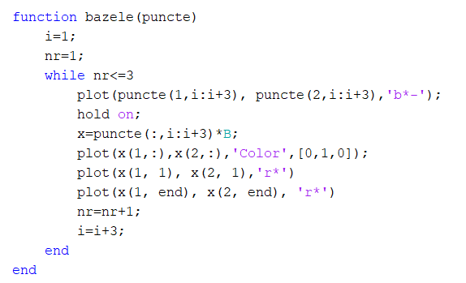

Alaturi de functia plot principala de afisare s-au mai adaugat inca 2 functii plot care adauga o steluta rosie la primul si ultimul element din punctele de control respective ( ma refer la setul respectiv, pentru ca explicasem mai devreme faptul ca o curba G1 sau G0 este formata dintr-un set mai mare de puncte care mai apoi sunt impartite in cate n/3 – 1 zone unde n reprezinta lungimea coloanelor matricii cu puncte de control) si pe langa acestea se mai adauga si functia care afiseaza intial punctele de control cu stelute albastre si linie dreapta intre acele stelute.

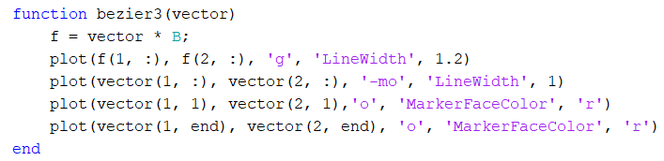

La functiile de bezier3, bezier4 si bezier5 au fost adaugate cele 3 ploturi care au ca scop crearea unor linii cu cercuri intre punctele de control, iar mai apoi sa umple acele cercuri cu o culoare rosie la punctele de start si la cele de final asa cum se poate remarca si in exemplul de mai jos.

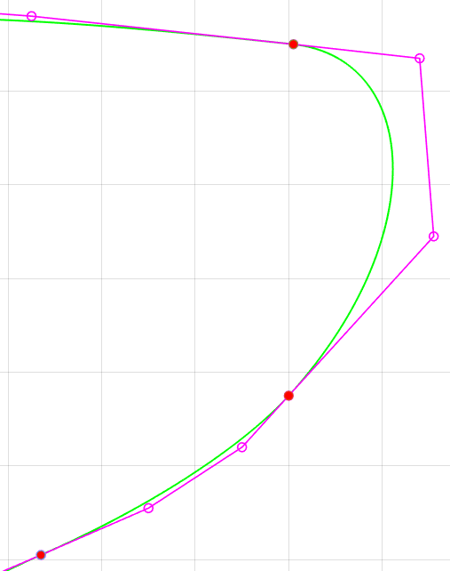

Desenul in sine arata astfel:

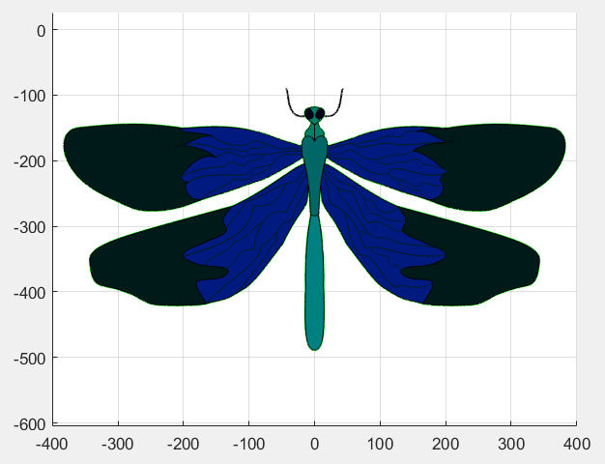

Iar desenul impreuna cu punctele de control arata astfel:

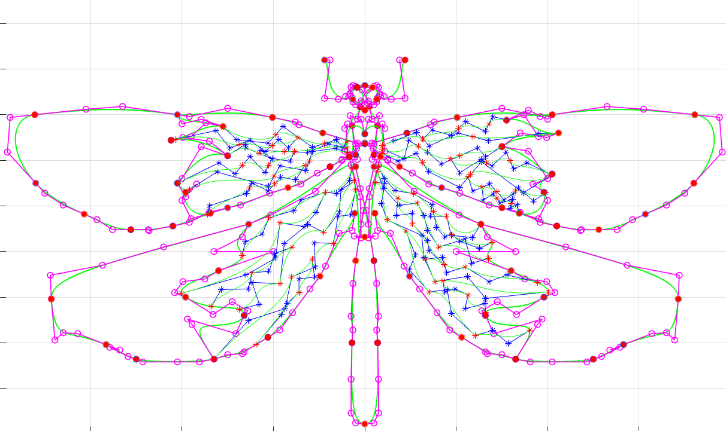

Bibiliografie:

Curbe Bezier G1/G0 $→$ Laborator 12 – Cristina Cismas

Curbe Bezier Grad 3 $→$ Laborator 10 – Cristina Cismas